نشاط 1.8 مضغطة الهواء بطبق التجارب
سؤال منهجي: كيف يعمل منفاخ الدراجة؟
تحتاج إلي: طبق تجارب ، محقنة ، انبوبة سليكون ، غطاء رقم 2 ، مشبق ورق حديدي، مقص.
أدخل القطعة المستقيمة من الحديد في داخل انبوبة السيلكون طولها 4 سم. ثم قم بثنيها لتأخذ شكل U. وسلك المشبك الحديدي بداخل الأنبوبة.
أجعل مشبك الورق في وضع مستقيم وقص منه قطعة مستقيمة بطول 3.5 سم
ثبت المحقنة في الفتحة الثانية المناسبة للمحقنة بإحكام كذلك. ثم قم بتثبيت الانبوبة الملتوية بشكل U في الفتحتين الداخلتين في الغطاء.
أقطع ساق قطارة على أن يمكنك تثبيتها على فتحة الغطاء رقم 2 بإحكام شديد.
إستعمل المحقنة كمنفاخ الدراجة (مضخة هواء) ولاحظ ما الذي يحدث.
س1: كيف تعمل المضخة أو المنفاخ؟
س2: في اي إتجاه تعمل مثل منفاخ الدراجة؟
س3: لماذا يحدث إنكماش لبصيلة القطارة عندما تسحب مكبس المحقنة للخارج؟
س4: ما هو إختلاف مضخة الهواء هذه عن منفاخ الدراجة؟
ثبت الغطاء 2 في الوعاء F2 بإحكام. وإذا لم يتم غلق الغطاء بإحكام ، قم بدفع السلك والانبوبة في الفتحة التي مثبت عليها بصيلة القطارة من الخارج.
خطوة 5
خطوة 6
خطوة 3
خطوة 4
خطوة 1
خطوة 2
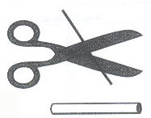
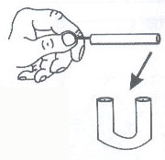

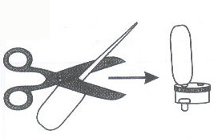
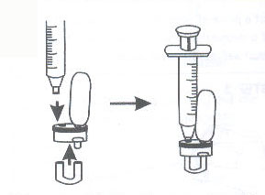

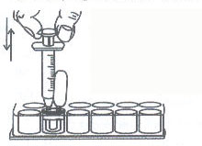

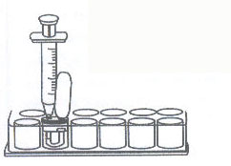

نشاط 1.17 هل تربة حديقتك حمضية أو قاعدية؟
قيمة الأس الهيدروجيني (pH) للتربة هامة جداً لتعرفه لأن قيمة الـ pH تؤثر على إمتصاص النباتات للمواد الغذائية من التربة. يستخدم مقياس الـ pH لمعرفة قيمة الـ pH للنبات إذا كان حامضياً مثل الليمون أو قاعدياً مثل بعض انواع الزبدة. يوجد العديد من الأدلة لمعرفة قيم الـ pH للنبات. والدليل المستخدم في هذا النشاط هو ورق تباع الشمس. يتحول ورق تباع الشمس للون الأحمر في المحلول الحامضي وأزرق في المحلول القاعدي. العديد من النباتات تنمو عند قيم pH مختلفة.
سؤال منهجي: هل عينة التربة حامضية مثل الليمون أو قاعدية مثل محلول منظف الفرن؟
تحتاج إلي: طبق التجارب ، قطارة ، ملصقات ، عينات تربة ، ملاعق ميكرو ، عدد 3 قمع ميكرو ، ماء صنبور ، شرائط ورق تباع الشمس الأحمر والأزرق ، محلول الدليل العام.
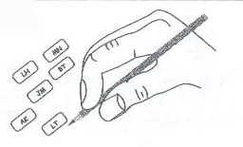
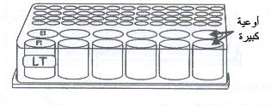
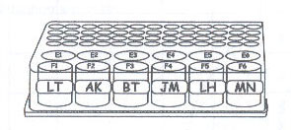
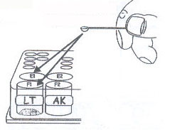
ألصق بقية الملصاقات التي عليها مختصر أسماء زملائك على بقية الأوعية بطبق التجارب.
بإستعمال الملعقة ضع 6 ملاعق من عينة تربتك في F1 وست أخرى في E1. ثم نظف الملعقة بمنديل نظيف.
خطوة 1
خطوة 2
خطوة 3
خطوة 4
أعمل مع خمسة من زملائك بالصف وقم بمشاركتهم أنواع مختلفة من التربة. ويقوم كل منكم بكتابة مختصر إسمه على ملصق مثل أ ن (أحمد نبيل).
ألصق الملصق المكتوب عليه مختصر أسمائك على االوعاء F1 بطبق التجارب كما هو موضح بالصورة.

خطوة 5
خطوة 6
أضف 2 مل ماء لكل وعاء من الاوعية التي بكل منها 6 ملاعق من عينات تربة.
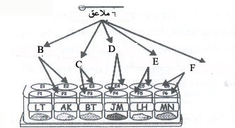
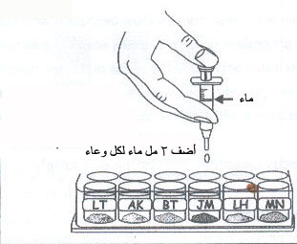

أعد الخطوة 4 بإضافة 6 ملاعق من كل من عينات زملائك الخمس

خطوة 7
خطوة 8
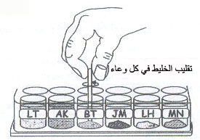
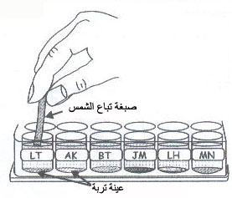

حرك كل خليط جيداً بساق الملعقة ثم أتركه ليروق في كل وعاء من أوعية طبق التجارب
خطوة 9
قم بإختبار كل خليط عينة تربة بقطعة من أحمر وقطعة من أزرق ورق تباع الشمس. أرسم جدول مثل التالي وسجل نتائجك فيه.
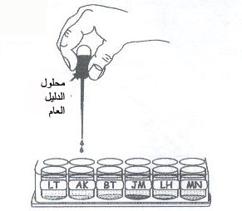

عينة التربة | اللون بتباع الشمس الأحمر | اللون بتباع الشمس الأأزرق | اللون بالدليل | pH | حمضي أو قاعدي
A
B
C
D
E
F

بإستعمال القطارة ، أضف قطرتين محلول الدليل العام في كل من أوعية طبق التجارب المحتوية على مخاليط عينات التربة. بإستعمال شرائط تباع الشمس قم بالتعرف على قيم pH لكل من عينات التربة. ثم قم بتسجيل نتائج في الجدول.

نشاط 2.4 قصة إسطوانة وبصيلة القطارة
سؤال منهجي: لماذا نشعر بقسواة كرة القدم خلال اليوم الحار ، ولكن طرية خلال الليل أو خلال فترة بداية الصباح.
نحتاج إلي: طبق التجارب ، موقد ميكرو ، قطارتين ، كؤوس بوليستيرين ، علبة ثقاب الكبريت ، مقص ، ماء ساخن ، ماء بارد مثلج.
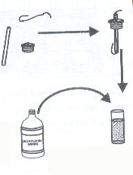
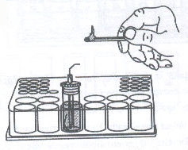
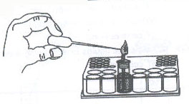
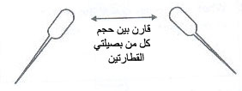
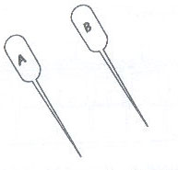
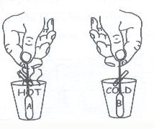
( أ ) قم بتركيب الموقد كما هو موضح بالصور.
(ب) إملأ الموقد بوقود الميثيليتيد الإيثري.
(ج) ثبت بإحكام الغطاء على عبوة الموقد
إسأل معلمك ليساعدك في تلحيم فوهة ساق القطارة وغلقها تماماً.

أنظر لبصيلة كل من القطارتين.
س1: هل يوجد أي إختلاف في الحجم بين بصيلتي القطارتين؟
خطوة 5
خطوة 6
أغمس القطارة A في الماء الساخن والأخرى إغمسها في الماء البارد في نفس الوقت. أترك كلا القطارتين في الماء الساخن والبارد لمدة خمسة دقائق بإستعمال مشابك ورق.

ضع علامة A على قطارة وحرف B على القطارة الثانية.
س2: ما الذي بداخل القطارتين؟
ثبت الموقد بأحد أوعية طبق التجارب وإشعله.
خطوة 1
خطوة 2
خطوة 3
خطوة 4

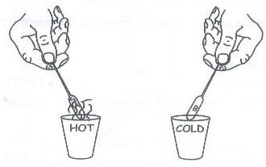
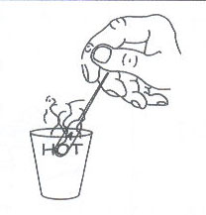
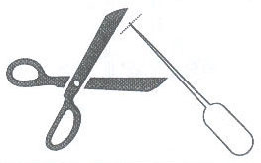
إستعمل المقص لقص الطرف المغلق في نهاية كل من القطارتين. وبهذا يمكن إستعمالهما مرة أخرى.
خطوة 7

خطوة 8
خطوة 9
س8: ما الذي يسبب تضخم البلونات والكور؟
س9: في الجو الحار تصبح كورة القدم قاصية ، ولكن في المساء تفقد الكورة قساوتها. أشرح هذه الظاهرة.

أخرج القطارتين في نفس الوقت وأنظر للبصيلتين.
س3: هل ترى إختلاف بين بصيلتي القطارتين؟
س4: أوصف ما الذي تراه؟
س5: ما الذي يحدث ذلك؟
س6: ما الذي تعتقده يحدث إذا أغمست بصيلة القطارة B في الكأس الساخن لمدة عدة دقائق؟
الأن أغمس بصيلة القطارة B في الماء الساخن لمدة 3 دقائق.
س7: ما الذي تراه يحدث؟

نشاط 2.14 التبخير ودرجة الحرارة
سؤال منهجي: هل تحدث عملية التبخير للماء أسرع في مكان دافئ أو مكان بارد؟
تحتاج إلي: عبوتين كبيرتين ، ماء صتبور ، قلم حبر ثابت ، محقنة 2مل.

خطوة 1: بإستعمال العبوتين A و B التي تم تحضيرهما في النشاط السابق 2.13. إملأهما بالماء مستخدم محقنة ، بنفس الطريقة الموضحة بفقرات الخطوة 1 بالنشاط السابق.
خطوة 2: إملأ كلا العبوعتين بالماء حتي أعلى علامة ثم ضع العبوة A في مكان دافئ والعبوة B في مكان بارد.
خطوة 3: أكتب قيمة حجم الماء بوحدة المليليتر لكل من العبوتين في الجدول التالي. خذ قراءة واحدة يومياً على الأقل لحجم الماء في كلا العبوتين ، وسجلهما في الجدول التالي.
متي قرأت الخحم؟ | حجم الماء في العبوة A (مل) في مكان دافئ | حجم الماء في العبوة B (مل) في مكان بارد
اليوم الأول عند
اليوم الأول عند
اليوم الثاني عند
اليوم الثاني عند

س 1: هل حجم الماء:
( أ ) يقل في كل من A و B (ب) يقل A فقط (ج) يقل B فقط
س 2: أنظر لحجم كلا العبوتين في اليوم الثاني. في اي من العبوات تحتوي على حجم الماء الأقل؟
س 3: في أي من A أو B يحدث لها تبخير أسرع؟
س 4: ما هو المقصد من وضع العبوة A في مكان والعبوة B في مكان مختلف؟
س 5: أي تجف الملابس المبللة تحت الشمس أو في الظل؟
س 6: أشطب على الكلمة الخطأ في العبارة التالية:
يحدث التبخير (أسرع أو أبطء) في مكان ساخن أكثر من الأماكن الباردة.

نشاط 2.20 هل البذور تحتاج للماء لكي تنمو وتصبح نبات جديد؟
مقدمة: لقد رأيت النبات الجديد ينمو من البذرة. والآن نحن نحتاج لمعرفة ما هي البذور التي تنمو لتنتج نباتات جديدة.
لنمو نبات من بذرة تحتاج إلي: عبوتين ، طبق بتري ، بعض بذور تباع الشمس أو بذور فاصوليا ، ورق رسم بياني ، ورق مناديل ، ماء صنبور.

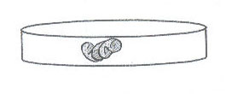
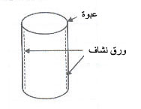
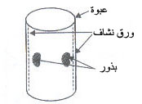
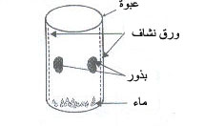
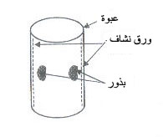
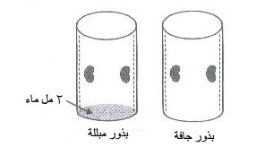
خطوة 1
خطوة 2
خطوة 3
خطوة 4
خطوة 5
خطوة 6
اولاُ إنقع البذور لمدة يوم في طبق بتري به ماء.
ضع قطعتين على هيئة خطين بداخل العبوة

ضع بعض البذور بين ورق blotting والعبوة
إملاء قاع العبوة بكمية من اوراق المناديل وكمية من الماء ، وبهذا تصبح ورقة blotting مبللة.
أضف 2 مل ماء إلي العبوة. ضع العبوتين في مكان واحد.
إملاء قاع العبوة بمكمية من اوراق المناديل.

انظر للبذور كل يوم لمدة أسبوع. تأكد من أن العبوة المبللة منذ البداية تكون مبللة حتي نهاية التجربة بغضافة كميات من الماء عند الضروري.
أجب على الأسئلة في دفتر واجباتك:
س 1: أي نبتة من نبتات النباتات التي تنمو اولاً؟ البذور المبللة أو الجافة؟
س 2: هل تحتاج البذور للماء لتنمو؟

نشاط 3.6 طفاية حريق ميكرو
سؤال منهجي: ما هو الشئ الذي في طفايات الحريق المعلقة في المباني؟
تحتاج إلي: طبق التجارب ، الغطاء رقم 1 ، محقنة ، قطارة صغيرة بلاستيكية ، عبوة صغيرة ، ملعقة ، أنبوبة سليكون 10 سم ، حمض الخل ، صوديوم بيكربونات
خطوة 1
خطوة 2
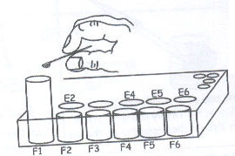
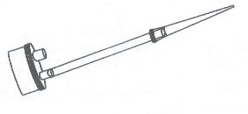

ثبت القطارة الصغيرة البلاستيكية في أحدى طرفي انبوبة السليكون والطرف الثاني منها في الغطاء رقم 1
أضف 10 ملاعق صوديوم بيكربونات في الوعاء F1
خطوة 3
خطوة 4
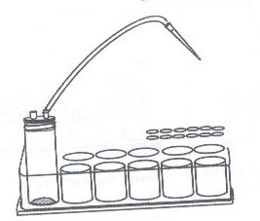
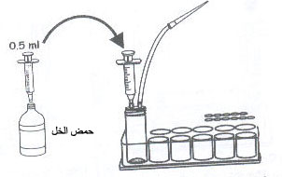

ثبت الغطاء رقم 1 الموضح بالخطوة 1 على العبوة التي في الوعاء F1 بطبق التجارب.
إسحب بالمحقنة 0.5 مل حمض الخل من قنينتها. وثبتها على الغطاء رقم 1.
خطوة 5
خطوة 6
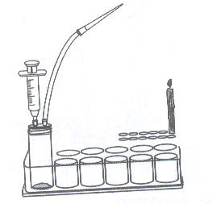
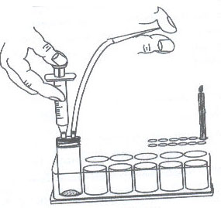

أضف بيدك اليسرى حمض الخل (من المحقنة) على دفعات صغيرة للعبوة المثبتة على F1 ببطء وحرص شديد. وأغلق فتحة القطارة الصغيرة بصباع يدك اليمنى بإحكام.
ثبت شمعة في الوعاء A12 بطبق التجارب وإشعلها. تأكد من أن الغطاء رقم 1 محكم الغلق على الوعاء F1

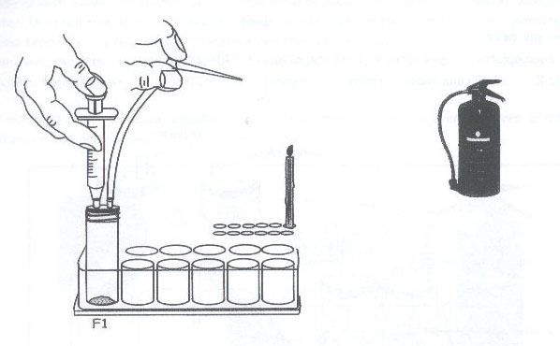
خطوة 7

وجه فوهة القطارة جهة شعلة الشمعة بعد رفع أصبعك. (أحذر بعد تقريب أو لمس شعلة الشمعة بفوهة القطارة البلاستيكية الصغيرة)

س 1: ما الذي حدث؟
س 2: ما هو أسم الغاز الناتج من تفاعل حمض الخل مع الصوديوم بيكروبنات؟
س 3: ما الذي يحدث إذا مرت فقاقيع الغاز في محلول رائق من ماء الجير؟
س 4: ما هو الحمض وما هي القاعدة في هذا النشاط؟
س 5: هل الغاز الناتج في العبوة المثبتة بالوعاء F1 تساعد على الاحتراق (الحريق) أو لا؟
س 6: هل تصميم هذا النشاط متماثل مع طفاية الحريق علمياً وتطبيقياً ويعمل على إطفاء الحريق أم لا؟
س 7: ما الذي بداخل طفاية الحريق التي تستخدم في حياتنا اليومية؟

كما تشمل الدورة على تدريب المعلمين على التجارب التالية:

تنبئ الوهيج وشدته نظام التهوية
معالجة عملية الهضم الأحماض والقواعد خلال الحياة اليومية
الخطاب السري أصنع بوصلتك
كهربية الليمون الفطر
ما هو حجم الزنبرك بعلبة علوم الميكرو الإبتدائية؟
مستلزمات إجراء التجارب

رقم | صنف | رقم | صنف
1 | انبوبة سليكون | 18 | غطاء 2
2 | أنبوبة سليكون 10 سم | 19 | قطارات
3 | بعض بذور تباع الشمس أو بذور فاصوليا | 20 | قطارة صغيرة بلاستيكية
4 | حمض الخل | 21 | قلم حبر ثابت
5 | شرائط ورق تباع الشمس الأحمر والأزرق | 22 | قمع ميكرو
6 | صوديوم بيكربونات | 23 | كؤوس بوليستيرين
7 | طبق التجارب | 24 | ماء ساخن ، ماء بارد مثلج
8 | طبق بتري | 25 | ماء صنبور
9 | عبوة صغيرة | 26 | محقنة
10 | عبوة عينات صغيرة مع غطائها الذي به فتحة | 27 | محلول الدليل العام
11 | عبوتين مدرجتين | 28 | مشبك ورق حديدي
12 | عبوتين كبيرتين | 29 | مقص
13 | عجينة لاصقة | 30 | ملاعق ميكرو
14 | قمع ميكرو | 31 | ملصقات
15 | علبة ثقاب الكبريت | 32 | موقد ميكرو
16 | عينات تربة | 33 | ورق رسم بياني
17 | غطاء 1 | 34 | ورق مناديل

والله الموفق

المشرف على برنامج تقنية العلوم الخضراء أ.د. حســـن بن عبد القادر حســن البـــــار

